QUESTÃO

Observe com atenção os quadrinhos a seguir.

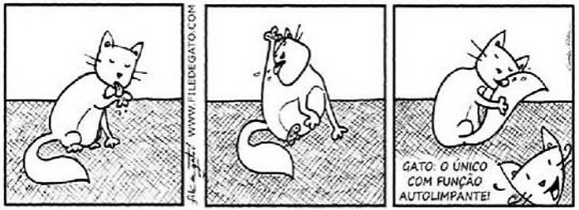

O autor considera que o gato tem função “autolimpante”. Isso quer dizer que:

(A) alguém limpa o gato.
(B) o gato se limpa sozinho.
(C) às vezes o gato se limpa.
(D) o gato não se limpa.

GABARITO: B

